Cardenal Baltazar Porras: "Los venezolanos somos un pueblo de paz y pido a Dios que resolvamos esta situación desde la paz"
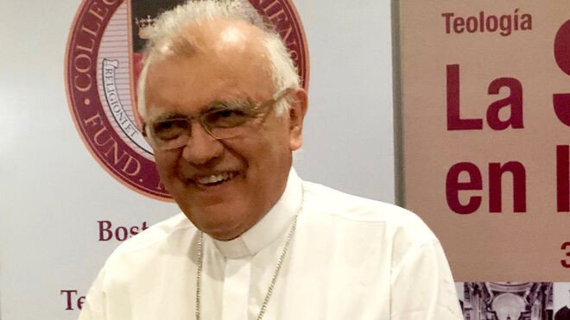
Mons. Baltazar Porras: "siempre hay una salida"

"Venezuela es un capitalismo de Estado donde los párametros de la democracia están ausentes"

"La gente venezolana aguanta porque es muy pacífica, porque se ha destruido el tejido social y porque hay negación sistemática de la realidad"

"¿Para qué tomar un arma? ¿Para defendernos de qué? ¿Y el dinero que se está gastando a mansalva en armamento bélico, que no tiene justificación alguna"

"Hay salida en todo momento, esa fuerza de querer salir y salir democráticamente, con el menor costo posible. Y que no sea a través de una guerra, a través de una confrontación bélica interna"

"Estamos bajo el sometimiento de lo que es la inteligencia cubana"
01.05.2019 José Manuel Vidal
"Los venezolanos somos un pueblo de paz y pido a Dios que resolvamos esta situación desde la paz". Clama por la paz y por una salida negociada, que pasa por la salida de Maduro del país y la convocatoria de elecciones. El que lo dice es una de las principales personalidades venezolanas, el cardenal-arzobispo de Caracas, Baltazar Porras Cardozo, que reconoce tamibén que lleva tiempo "llorando lágrimas que brotan del corazón", sobre todo por "los más humildes, que están padeciendo tanto". Pero "siempre hay salida" y queda esperanza, como dice el purpurado en esta entrevista que le hicimos en Puebla (México), unos días antes de que estallase en Venezuela la llamada 'Operación Libertad?.
Monseñor, ¿ha llegado a llorar por la situación de su país?
Ciertamente que sí y con lágrimas que brotan del corazón. Sobre todo por ver cómo nuestra gente, sobre todo la más sencilla y más humilde está sufriendo y está padeciendo tanto. Mucho más que todo el resto de la población venezolana. Porque estamos ante un régimen que ha sido calificado ciertamente no sólo de ilegítimo en su ejecución, sino de inhumano. Y que por eso, algunos lo han calificado como un régimen que no es ni de izquierda ni de derecha, sino que es un régimen que puede ser considerado más bien de bandidos, de gente que se ha hecho con el poder simplemente para medrar en función de un proyecto que no tiene una ideología muy clara, que asume un lenguaje supuestamente de izquierda, marxista, pero que, en el fondo, es un capitalismo de Estado. Un régimen que lo que ha hecho es saquear prácticamente no solo el erario nacional, sino destruir lo poco o lo mucho que existía antes en todos los órdenes. Y, por ello clama y pide un cambio radical, no sólo de las personas que tiene el Gobierno sino del sistema mismo de conducción del país, puesto que, cada día, lo que son los parámetros normales de una democracia están ausentes. Y, además, porque crece normalmente la falta de libertad y, sobre todo, la represión y la tortura. Es decir, la dignidad del ser humano no está en el horizonte ni es la primera prioridad de quienes detentan el poder.
¿Cómo aguanta tanto la gente?
Pues, la gente resiste en primer lugar porque la población venezolana es muy pacífica. Todo este lenguaje y toda esta prédica de guerra, de oposición entre ricos y pobres, entre clase alta y clase baja, no ha calado en lo más profundo de la población.

En segundo lugar, porque se ha destruido el tejido social y se ha potenciado sobre todo a los llamados colectivos. Colectivos armados, que actúan bajo la sombra del régimen causando miedo, trayendo muerte, heridos y desaparecidos al país. Ésa es, pues, una de las explicaciones, una de tantas, de porqué tanta gente ha tenido que salir al exterior. Y, en tercer lugar, porque hay negación sistemática de la realidad. Se dice que no falta nada en el país, que todos los males que hay se deben siempre a agentes externos. El Gobierno no asume responsabilidad alguna.
¿La esperanza resiste a pesar de todo?
Sí, hay una esperanza muy grande en la población, sobre todo en lo que va de este año. Hay un régimen que sólo se sostiene, porque tiene todas las riendas del poder del control militar y el control de las armas. Y la indefensión jurídica que existe en la población, puesto que no hay poder al cual recurrir. Y ya no solamente a quien sea opositor del gobierno sino al que reclama un derecho por una vivienda, por un hijo que desaparece o por cualquier situación que es normal. Es decir, estamos en una sociedad donde se respetan al mínimo los derechos humanos.
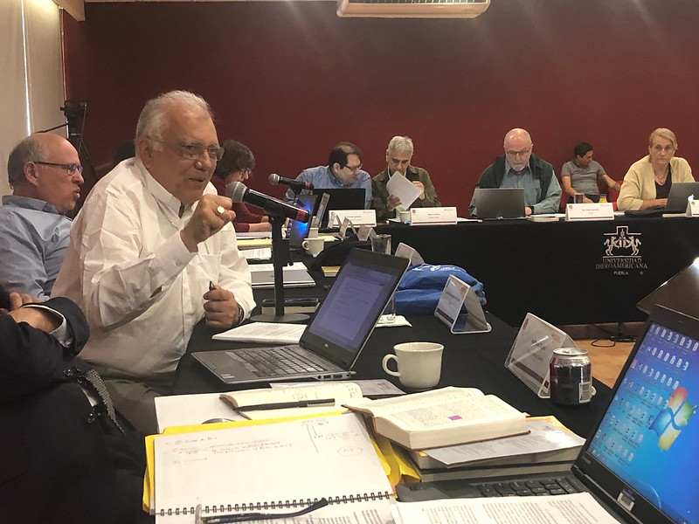
¿Ha llamado usted en alguna ocasión a los militares a decantarse por el pueblo, a tomar postura por la defensa de la gente?
La Conferencia Episcopal en los últimos documentos ha hecho un llamado muy claro y específico también a las Fuerzas Armadas Nacionales. Hay que tener en cuenta que, a lo largo de estos 20 años, uno de los principios básicos para sostenerse en el poder ha sido la desarticulación de las propias Fuerzas Armadas. No se sabe con exactitud las condiciones en las que están estos órganos de seguridad del Estado. Se habla mucho y con razón, en contra de cualquier tipo de invasión norteamericana o de cualquier otro signo. Sin embargo, estamos bajo el sometimiento de lo que es la inteligencia cubana que, en estos últimos tiempos, hay pruebas de que se están nutriendo de lo peor de algunos de los regímenes de Medio Oriente.
Personalmente, ¿tiene miedo? ¿Ha temido alguna vez por su vida?
Creo que fundamentalmente lo que pasa en estos momentos es que ningún ciudadano tiene seguridad alguna. Más en concreto respecto a lo que es la Iglesia como institución y a lo que somos obispos, desde hace algunos años, con alguna excepción, el Gobierno no nos ataca directamente o públicamente a nosotros como personas, pero sí a sacerdotes, religiosas y religiosos de las instituciones de la Iglesia, como son la educativa o las que tienen que ver con con la salud.
Indudablemente, porque lo hemos hablado mucho los obispos al respecto, pensamos que no hay, en estos momentos por lo menos, una política de Estado de a ver cómo nos elimina a cualquiera de nosotros físicamente. Pero, en ese grupo fanatizado que existe, en cualquier momento cualquiera puede creer que hace una bella obra, quitando de en medio a cualquiera de nosotros.
Lo que muchas veces sufrimos, no solamente nosotros sino el resto de la población, es que las autoridades encargadas, por ejemplo, de revisión en los aeropuertos o la alcabala que son esos puestos de control que existen por todas partes en el país, pareciera que estuvieran formadas o educadas simplemente para incordiar, por decir lo menos, a la población.
A cualquiera que viene de fuera le llama la atención el que los miembros de la fuerza pública, la Policía o la Guardia nacional, andan siempre armados y con armas largas. Cuando sabemos que ésa no es la forma de cuidar a la gente. Quizás por eso, siente cada vez más que estas instituciones, que deberían estar al servicio de la población, están al servicio del régimen. Y por eso, causa más miedo el que se acerquen o el que aparezcan en cualquier momento. Y después, porque hay también testimonios muy fehacientes en este campo de que, sobre todo en este último año y en estos últimos meses, se ha acrecentado la represión, la tortura y la desaparición, sobre todo de efectivos de las fuerzas armadas. Y eso preocupante.
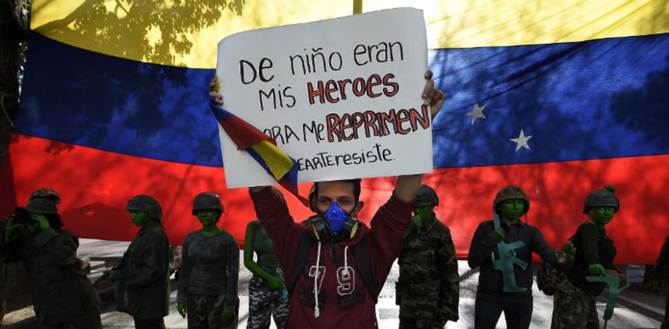
El régimen ya no puede negar que hay hambre, que hay escasez, que faltan medicinas. ¿La ayuda humanitaria es una obligación ética para el régimen?
Nosotros hemos dicho que no solamente, en estos momentos, es necesaria la ayuda humanitaria, sino que hay una emergencia humanitaria. Pensemos que, más allá de los cuatro o cinco millones que han salido del país, más allá de las muertes violentas, que superan a las de países que están en conflicto bélico. Más allá de todo eso, lo más preocupante es lo que podemos llamar la muerte silentes de niños desnutridos entre los cero y cinco años, según un trabajo que hemos realizado con Cáritas, las muertes de tanta gente anciana o que requiere un tratamiento permanente por cualquier razón o por un accidente, del cual no estamos exentos nadie, bien sea en la calle o por un infarto o por cualquier otro tipo de enfermedad, que en condiciones normales, podrían ser superados.
Pero por el hecho de que los medicamentos o los insumos mínimos necesarios no existen, en estos momentos en el país, esto ha hecho que lo que se negó sistemáticamente, la necesidad de la ayuda humanitaria, ahora, dada la presión que ha habido por parte de la oposición y lo que sucedió sobre todo en el mes de enero por la frontera de Colombia, en la frontera de Cúcuta y San Cristóbal se ha permitido algo a través de la Cruz Roja. Pero que lamentablemente, el Gobierno ha querido politizarla y hacer ver que es una dádiva que que él ofrece. También ha querido hacer ver que los males que existen en estos momentos se deben, simple y llanamente a las sanciones económicas del exterior. Y a es clima, que se ha querido como sembrar de terror, de que nos van a invadir y que, por lo tanto hay que prepararse.
¿Lo de la invasión es falso, es sólo un argumento que utiliza el régimen porque le conviene?
Es un argumento que utilizan para dar miedo. Ciertamente que es algo que no está en el horizonte de la gente. Es algo que se quiere sembrar y que trae como consecuencia el que muchas madres le piden a sus hijos, que están en esa edad que se lo pueden llevar al Ejército, que se vayan al exterior. ¿Para qué tomar un arma? ¿Para defendernos de qué? ¿Y el dinero que se está gastando a mansalva en armamento bélico, que no tiene justificación alguna? Porque, si fuera cierto que se diera una invasión de una potencia, cualquiera que sea, recordemos lo que pasó en el año 82, cuando lo de las Malvinas en Argentina. Siempre, por muchas armas que podamos tener y tecnología o todo lo que se quiera, hay que ser prudentes, como nos dice el Evangelio, y ver quién es el enemigo y qué armas tiene. Sería ridículo pensar que vamos a poder nosotros destruir al imperio norteamericano o británico o europeo.
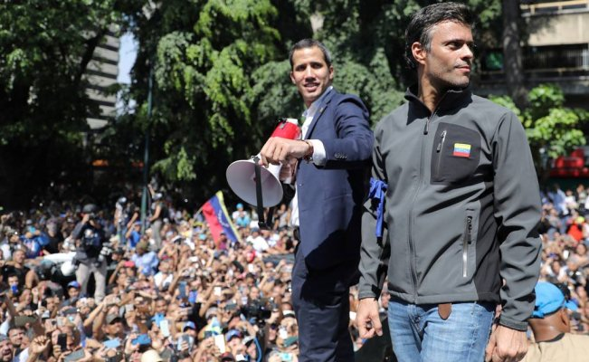
¿No queda más salida que el que Maduro se vaya y que se convoquen elecciones?
Por supuesto, él y todo su equipo, eso sí con todas las consideraciones que se deben tener en este campo. Por otra parte, no se trata simple y llanamente de decir que se convocan elecciones. Porque, ¿quién las convoca? ¿En qué condiciones? Creo que a este respecto sigue vigente la carta del cardenal Parolin de diciembre del 2016, donde plantea cuáles son las circunstancias existentes.
Lógicamente hay que negociar y hay que dialogar, aunque ésta sea una palabra que tiene muy mal predicamento, en este momento, en el país por las experiencias fallidas que ha habido. Pero estamos ante una situación que es insostenible. Y día a día que pasa, son más las muertes y las carencias en la población. De ahí, la necesidad de buscar una salida que lógicamente tiene que ser negociada. No se trata simplemente de quitar a unos para poner a otros y a ver a quién le cortamos la cabeza. Porque todos los venezolanos son necesarios.
Pero en este momento, como dicen todos los sondeos de opinión, el rechazo al régimen es sumamente alto, más del 80 por ciento. Y la prueba está en que el Gobierno es incapaz en este momento de convocar una manifestación masiva en su respaldo. Los que aparecen en sus manifestaciones son empleados públicos o los grupos que son conducidos por el Gobierno. Más aun, también ha sido demostrado que muchas de las imágenes que se presentan responden a imágenes trucadas de manifestaciones anteriores. Con los celulares, cualquiera toma una foto y dice que hay un millón de personas y lo que hay ahí son 5.000 por decir algo. Todo esto crea un clima muy poco favorable a la convivencia. Porque la falta de credibilidad y de confianza que existe en todos los actores es parte del problema.
¿Cómo recuperar la confianza?
La confianza y la credibilidad pasan por la transparencia, cosa que no hay, porque, además, las restricciones comunicacionales son enormes, fundamentalmente a través de las redes. Hay una comunicación, que está viciada por estos laboratorios, en los que se inventa todo tipo de información planificada, que lo que hace es distorsionar a la gente y crear un clima mayor de de zozobra. Buscan que la gente se sienta como desamparada.
Hace poco, se me acercó un ministro dl presidente difunto y me contaba que una de las cosas que hacía era enviarlos a Cuba a conversar con Fidel y que la cartilla primera de Fidel decía así: “Ninguna revolución triunfa si no hay pobres. Ninguna revolución se mantiene, si no se mantienen los pobres”. Hay que mantener en pobreza, pues, a la población, para poder dominarla, para poder controlarla. Lo cual genera, a su vez, que quienes son desafectos del Gobierno, muchos deciden irse del país. Con lo cual, disminuye la presión de opositores en el país y, al salir, quieran o no, se convierten en gente más bien que ayuda al régimen por el envío de las remesas.
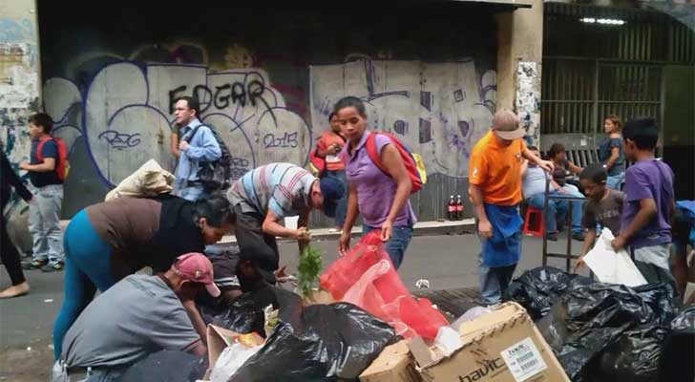
¿Por el envió de divisas?
Claro, envío de dinero para mantener a sus familiares, a las personas que quedan en el país. Esto que parece un plan macabro, lo estamos viendo. Estamos viviendo algo que era impensable hace muy pocos años que dijéramos que Venezuela necesitaba de las remesas. Pero, en estos momentos, el número de millones de dólares, que ingresan al país por remesas, se está acercando casi a lo que ha sido siempre la panacea de la economía venezolana: las entradas por el petróleo.
El Vaticano está al cabo de la calle de la información sobre Venezuela con usted y con el número dos y el número tres de la Secretaría de Estado, que conocen perfectamente la situación.
Indudablemente, creo que nunca como en estos años en el Vaticano ha habido desde el Papa hasta sus principales colaboradores, tanta gente que o ha vivido o ha estado y conoce muy bien la situación venezolana y la asume con verdadera pasión. El propio Papa y sus colaboradores hacen y hacen mucho. Indudablemente que sí. La gente, en Venezuela, desearía que el Papa saliera diciendo o dando cualquier otra declaración, más de las que ha dado y dio recientemente, el domingo de resurrección. Pero es que ha habido un acostumbrar a la población venezolana a que todo se hace delante de las cámaras. El régimen todo lo politiza y todo lo anuncia y lo decide, desde las cosas más mínimas hasta las más importantes, delante de una cámara de televisión, sin ningún tipo de control de ninguno de los poderes. Cuando, muchas veces, algunas de esas cosas son simplemente un camuflaje, un show mediático, que no responde a la realidad.
¿Hay salida en medio de toda esta situación tan complicada?
Indudablemente que sí. Creo que una de las cosas más importantes es el mantenimiento de la esperanza. Una esperanza activa, que está muy viva, sobre todo en las clases populares y las clases medias que han sido muy golpeadas y tremendamente empobrecidas. Pensemos, por ejemplo, en el sueldo o el salario de un profesor universitario. O en un empresario que ha tenido que cerrar su pequeña, mediana o gran empresa por las medidas del gobierno. Todos ellos caen fácilmente en la tentación de que 'aquí ya no hay nada que hacer', tenemos que bajar la santamaría y cruzarnos de brazos y aguantar'. Pero ciertamente que hay, en todo momento, esa fuerza de querer salir y salir democráticamente, con el menor costo posible. Y que no sea a través de una guerra, a través de una confrontación bélica interna.
La eventualidad de una guerra civil ni se plantea, ¿verdad?
No, no se planeta, simple y llanamente porque, para acabar en una guerra se necesita que las dos partes estén armadas. Y, aquí, tenemos una parte que está muy armada. Y, en la otra parte no hay nada, ni preparación alguna, ni nada por el estilo, que nos haga ver que pueda armarse un conflicto bélico interno. Lo que puede haber, en un momento dado, es la anarquía, que ya existe. Porque, hay grupos que responden a diversos jefes y actúan a mansalva, sin que haya una coordinación real ni sistemática de lo que hacen y de lo que realizan. Pero somos un pueblo de paz y pido a Dios que resolvamos esta situación desde la paz.
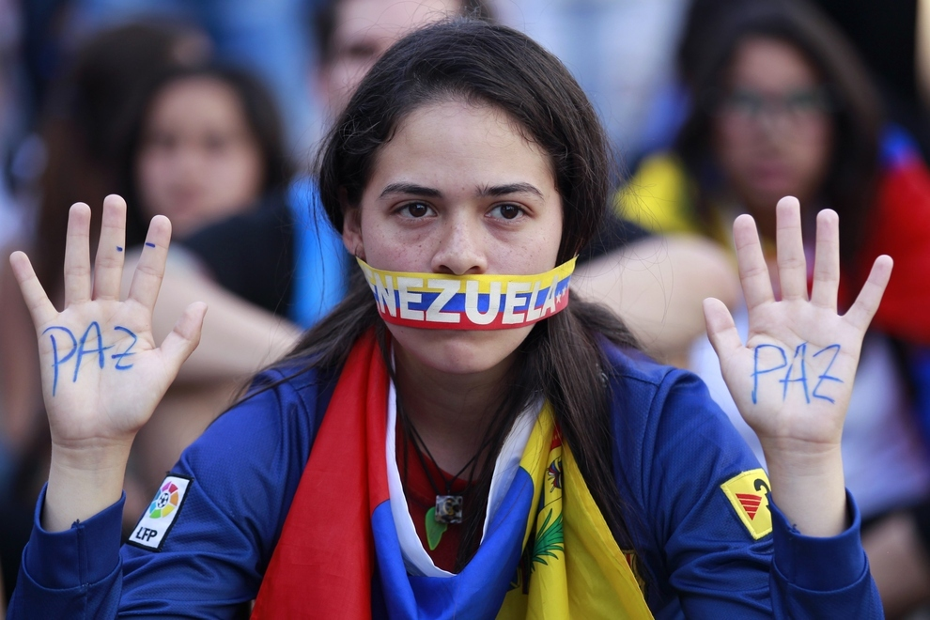
https://www.religiondigital.org/america/Venezuela-capitalismo-parametros-lademocracia-ausentes-religion-iglesia-dios-jesus-papa-francisco-fe-paz-crisis-represion-derechos-humanos_0_2117788216.html

